Présentation apiculture

Pour résumer notre première soirée théorique du 8 octobre dernier, voici quelques éléments et notions à propos de l'abeille et de l'apiculture :

- L'abeille est apparue bien avant l'homme, il y a environ 100 millions d'année, lors de l'apparition des plantes à fleurs = coévolution
- Depuis des millénaires l'homme a cherché à "cueillir" le miel d'essaims sauvages.
- On trouve les premières traces d'élevage de l'abeille en Egypte ancienne et Rome antique.
- L'homme fut, jusqu'à une période récente, majoritairement prédateur, et récoltait miel et cire après destruction des abeilles.
- A partir du XVIII ème siècle, l'apiculture devient une science, et l'homme se fait éleveur.
- Dans un premier temps l'apiculture est fixiste, c'est à dire que l'apiculteur n'intervient pas dans la ruche, et laisse les abeilles libre de la construction de leurs rayons. Puis à partir du XIXème l'apiculture se fait mobiliste, avec l'invention de la ruche à cadres mobiles.
__________________
- L'abeille dans le monde du vivant (voir tableau simplifié ci dessous)
- L'abeille est un insecte : Invertébré, 3 paires de pattes, 3 partie sur le corps (tête, thorax, abdomen)
- Elle appartient à l'ordre des Hyménoptères (comme les fourmis, bourdons, guêpes), qui se caractérisent par : Une métamorphose complète
Des ailes membraneuses
Pièces buccales de type broyeur-lécheur
Parthénogenèse (les œufs non fécondé, donnent des individus mâles)

- Espèce apis mellifica mellifica ou apis mellifera mellifera ou abeille domestique. Il existe au moins trois autres espèces d'abeilles, toutes localisées en Asie. Ces 4 espèces sont toutes sociables, et vivent en groupe (colonie ou essaim), plus ou moins important.

- Au sein d'une même espèce, on peut avoir des sous espèces (ou "races"), qui peuvent toutes s'hybrider entre elles.
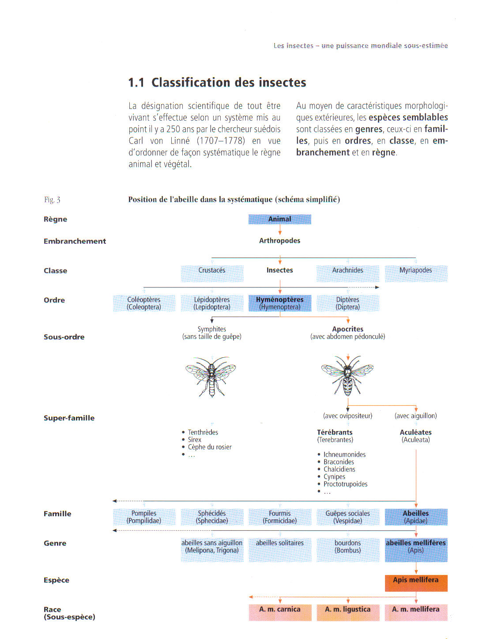

_______________________
Chaque colonie ou essaim est constitué de trois "castes" :
- La reine : Elle est unique, une seule par colonie. Femelle issue d'un œuf fécondé. Sa nourriture unique est la gelée royale, dès le stade larvaire. Sa durée de vie peut atteindre 5 ans.
Elle mesure environ de 16 à 18 mm de long, pèse 250 mg fécondée.
Son activité unique sera d'assurer la descendance de la colonie. Elle est la seule femelle féconde de la colonie. L'activité de ponte l'occupe une bonne partie de l'année (entre 1000 et 2000 œufs/jour au printemps-été). Pour se faire elle possède une spermathèque, et des ovaires volumineux, qui occupent la quasi totalité de l'abdomen.
Elle possède un dard lisse, qu'elle n'utilise que pour éliminer ses concurrentes.

- Les mâles (ou faux bourdons) : Quelques centaines par colonie, ils ne sont présents que de mars à Aout environ. Ils sont issus d'œufs non fécondés, c'est à dire qu'ils n'ont pas de père (parthénogénèse de type arrhénotoque). Il vivent quelques semaines.
Ils mesurent 15 mm de long pour environ 240 mg
Ils se reconnaissent à leur gros yeux composé qui se rejoignent sur le dessus de la tête. Ils ne sont pas équipé pour effectuer les tâches quotidienne de la ruche, leur rôle étant de favoriser la reproduction de l'espèce (peu d'élus). Ils ne possèdent pas de dard.
Ils sont relativement volage, et souvent se font adopter par d'autre colonies. Par contre à l'entrée de l'automne, les ouvrières les éliminent systématiquement.

- Les ouvrières : De 30 à 50 000 par ruche (parfois plus). Elles sont issues d'œufs fécondés, mais leurs larves ne consomment de la gelée royale que les deux premiers jours, ensuite miel et pollen. Se sont des femelles incomplètes, leurs organes génitaux sont atrophiés. Elles vivent environ 40 à 45 jours au printemps et en été, et plus de 5 mois en hiver.
Elles mesurent environ 12 mm pour 100mg (soit 10 000 abeilles au kg)
Se sont elles qui effectuent l'essentiel des tâches domestiques, et qui produisent le miel.
Les tâches à l'intérieur de la colonie sont établies en fonction de l'âges des ouvrières. Cependant en cas de déséquilibre dans la structure démographique de la colonie, ce "calendrier" peut être modifié, et s'adapter aux nouvelles conditions de population.
1/Ouvrières du "centre du couvain"
Du 1 au 4 jours : Nettoyeuses
Du 2 au 10 jours : Produisent de la gelée royale pour nourrir la reine
Du 3 au 12 jours : Nourrissent le couvain

2/Ouvrières de "la périphérie du couvain"
Du 10 au 14 jours : Productrices de cire
Du 10 au 21 jours : Réceptionnent et stockent les produits du butinage = magasinières
Du 10 au 16 jours : Ventileuses
Du 10 au 21 jours : Gardiennes

3/ Ouvrières de "l'extérieur de la ruche"

Du 21 au 45 jours : Butineuses, récoltent nectar, pollen eau et propolis.

- Le couvain

La reine est l'unique femelle féconde de la colonie, elles pond les œufs au fond des alvéoles de cire. Chaque caste passe par le stade de l'œuf, puis larvaire et enfin nymphale.

Les œufs ressemblent à de petits bâtonnets blancs d'environ 1.5 mm
Les larves ressemblent à de petits "asticots" à croissance rapide (mues) dans le couvain ouvert.
Les nymphes correspondent à la transformations complètes des larves en insecte parfait (imago), dans le couvain fermé (operculation par un petit "bouchon" de cire).

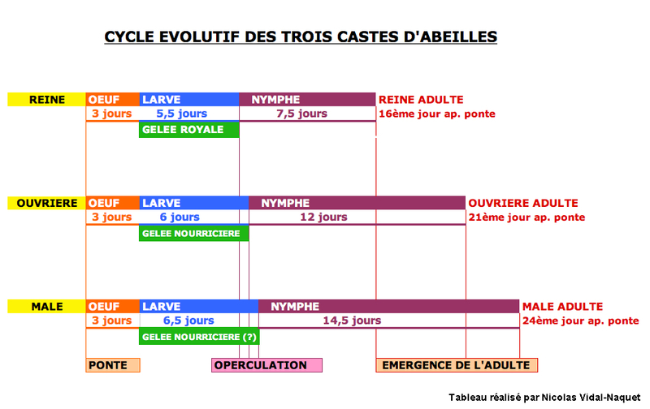
- Les cellules d'ouvrières sont les plus nombreuses, l'operculation se fait au ras de la cellule.
- Les cellules de mâles sont plus grosses, et l'operculation est bombé.
- Les cellules de reine, très caractéristiques, ressemblent à des appendices de cire de 20à 30 mm, en relief sur les cadres, orientés vers le bas.

